Некалькі слоў ад рэдакцыі
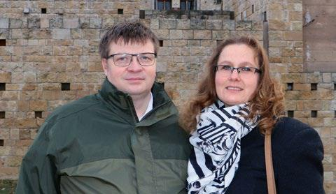
Дарагiя, у мінулым годзе, 8 снежня, мы святкавалі 75-ю гадавіну абвяшчэння Карты END. Адразу пасля заканчэння Другой сусветнай вайны, калі Рух інтэнсіўна развіваўся, таксама і за межамі Францыі, кс. Анры Кафарэль вырашыў, што прыйшоў час надаць яму форму і правілы. З самага пачатку Карта выклікала шмат сумніваў. Адны прынялі яе без цяжкасцей, нават з радасцю, а іншыя рашуча ад яе адмовіліся. Былі і такія, каму падабаліся некаторыя правілы, а іншыя зусім не. У чэрвені 1949 г. выявілася, што ёсць пары, якія не жадаюць прымаць Карту, але разам з тым баяцца застацца самі па сабе — яны жадалі працаваць з той жа духоўнасцю, але не ў рамках END. Айцец Кафарэль вырашыў пайсцi iм насустрач. У Лісце END ў верасні 1949 г. ён пісаў: «Ніхто не здзівіцца, даведаўшыся, што я клапачуся аб дапамозе як мага большай колькасці людзей», дадаўшы адразу: «Вядома, ёсць месца для іншага руху, містыка якога была б падобная да суполак Маці Божай, і чыя арганізацыя была б іншай. Многія суполкі не спраўляюцца з патрабаваннямі Карты. Як жа пакінуць іх адных? Я падумаў, што было б нядрэнна стварыць рух, які адказвае іх патрэбам (...)».
Так і ўзніклі Хрысціянскія Сужанствы. Iх члены не прымалі Карту, не давалі абяцанняў. Спачатку было нават 30 суполак. Пазней, у адрозненні ад Equipes Notre-Dame, новы рух развіваўся вельмі слаба. Аказалася, што ён не адпавядаў чаканням, у сувязі з чым праз некалькіх гадоў перастаў існаваць…
Таму мы дзякуем Богу за нашую Карту — за тое, што трымае нас пад кантролем, за тое, што ставіць перад намі мэты і выклікі, што дае нам пункты высiлку... Толькі будзьце асцярожныя, каб яны не закрылі ад нас іншага чалавека і сэнс Евангелля... Як такое магчыма? Прачытайце, што сам айцец Кафарэль сказаў пра гэта ў 1962 г. падчас канферэнцыі у Сан-Паўлу ў 1962 годзе...
Жакліна і Міхал

